Муниципальное автономное учреждение

дополнительного образования

Киселевского городского округа

«Дом детского и юношеского туризма и экскурсий»

**КОНКУРСНО-ИГРОВАЯ ПРОГРАММА**

**«Я ШАГАЮ ПО УЛИЦЕ»**

Автор- составитель:

Хисамова Лилия Ханифовна,

педагог дополнительного образования МАУ ДО «ДДЮТЭ»

Киселёвск

**Тема. Я шагаю по улице.**

**Цель:** пропаганда изучения и знания правил дорожного движения среди детей как важное средство безопасности детей.

**Задачи:**

* учить детей использовать на практике полученные знания;
* закрепить знания о правилах перехода улицы без помощников, пешеходном переходе, светофоре, правилах поведения в общественном транспорте;
* закрепить знание геометрических фигур;
* развивать мышление, воображение в процессе игры;
* воспитывать культуру поведения.

**Оборудование:**

* светофор;
* карточки – сигналы регулировщика;
* дорожные знаки;
* жетоны.

**Место проведения:** музыкальный зал (или группа).

**Ход занятия-игры**

**I Организационный момент.**

1. Вступительное слово.

- Ребята, сегодня мы отправляемся в интересное путешествие, и будем повторять правила безопасного поведения на улицах и дорогах. А путешествовать мы будем тремя группами.

1-й ребёнок

Везде и всюду правила,

Их надо знать всегда.

Без них не выйдут в плаванье

Из гавани суда.

2-й ребёнок

Выходят в рейс по правилам

Полярник и пилот.

Свои имеют правила

Шофёр и пешеход.

3-й ребёнок

По городу, по улице

Не ходят просто так:

Когда не знаешь правила,

Легко попасть впросак.

4-й ребёнок

Всё время будь внимательным

И помни на перёд:

Свои имеют правила

Шофёр и пешеход!

Ведущий. Вот давайте сейчас и вспомним эти правила.

**II Игра-путешествие.**

1. **Правила дорожного движения.**

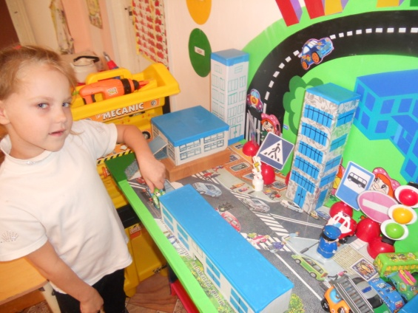

*Ведущий.* Итак, вышли мы на улицу, и пошли гулять по… забыла. Как же называется часть улицы, по которой должны ходить пешеходы?

*Дети.* Тротуар.

*Ведущий.* Правильно, дети. Пешеходы должны ходить по тротуару. А по какой его стороне они должны идти?

*Дети.* По правой.

*Ведущий.* Правильно, по правой, чтобы не мешать другим пешеходам. В пешеходном деле самое главное и трудное – переходить улицу. Вот и ответьте мне, пожалуйста, на вопрос: где пешеходы должны переходить улицу?

*Дети.* В строго определённом месте.

*Ведущий.* Правильно, улицу надо переходить в строго определённом месте. А как называется это место?

*Дети.* Пешеходный переход.

*Ведущий.* Правильно! Ребята, а ведь у пешеходов есть помощник при переходе улицы. Отгадайте загадку:

Днём и ночью я горю,

Всем сигналы подаю,

Есть три цвета у меня.

Как зовут меня, друзья?

(Светофор.)

*Ведущий.* Дети, а что обозначают сигналы светофора?

*Дети отвечают.*

***Игра «Светофор»***

У ведущего кружки красного, жёлтого и зелёного цветов.

Когда ведущий показывает круг красного цвета, дети должны стоять тихо; когда ведущий показывает круг жёлтого цвета, то дети должны похлопать в ладоши, когда ведущий покажет круг зелёного цвета, то дети должны маршировать на месте.

Ребёнок, который допустит ошибку, выбывает из игры. Выигрывают дети, которые внимательны и не допустили ошибок.

(Во время игры движения можно менять.)

*Ведущий.* А есть ли ещё помощники у пешехода?

Посмотри, силач, какой:

На ходу одной рукой

Останавливать привык

Пятитонный грузовик.

(Милиционер-регулировщик.)

*Ведущий.* Что означают жесты регулировщика?

***Игра «И я тоже»***

* Пешеходы идут по тротуару. ( И я тоже.)
* Перед дорогой я остановлюсь. (И я тоже.)
* Я перехожу дорогу по пешеходному переходу. (И я тоже.)
* Я никогда не смотрю на жесты регулировщика. (Дети молчат.)
* Я иду, когда регулировщик стоит ко мне лицом с опущенными вниз руками. (Дети молчат.)

**2. Дорожные знаки.**

*Ведущий.* Пришло время выяснить, насколько хорошо вы знаете дорожные знаки.

Когда по улицам побежали трамваи, помчались автомобили, автобусы, улицам надо было дать язык. На этом дорожном языке с водителями и пешеходами разговаривают улицы всех стран мира. Когда человек учится читать, ему показывают буквы. Из букв складывают слова, из слов – предложения. У дорожного языка тоже есть буквы – знаки. Но их не нужно складывать в слова. Один знак, одна дорожная буква обозначает целую фразу – дорожный сигнал.

Эти сигналы – кружочки, треугольники, прямоугольники. Голубые, жёлтые, с красной каёмочкой… И не случайно они такой формы и такого цвета.

Город, в котором

С тобой мы живём.

Можно по праву

Сравнить с букварём.

Азбукой улиц,

Проспектов, дорог

Город даёт нам

Всё время урок.

Вот она азбука, -

Над головой:

Знаки развешаны

Вдоль мостовой.

Азбуку города помни всегда,

Чтоб не случилась

С тобою беда.

- Какие дорожные знаки вы знаете?

* На треугольниках с красным окаймлением – **предупреждающие знаки:**

*Пешеходный переход*

*Дети*

*Дорожные работы*

*Опасный поворот*

*Осторожно здесь опасно.*

* Круг с кранным окаймлением или красным - **запрещающие знаки:**

*Движение запрещено*

*Движение на велосипедах запрещено*

*Проход закрыт*

*Подача звукового сигнала запрещено*

* На круге голубого цвета – **предписывающие знаки:**

*Велосипедная дорога*

*Движение легковых автомобилей*

*Кольцо*

* На голубых квадратах – **информационно-указательные знаки:**

*Пешеходный переход*

*Подземный переход*

*Стоянка*

* Голубые прямоугольники – **знаки сервиса:**

*Рядом находится телефон*

*Пункт первой медицинской помощи*

*Пункт питания (кафе, столовая)*

*Заправочная станция*

*Место отдыха*

**Игра «Парк дорожных знаков»**

(Каждой группе выдаётся конверт.)

- Среди знаков в вашем конверте выберите только те, которые указаны в задании.

1 группе – запрещающие знаки;

2 группе – предписывающие знаки;

3 группе – предупреждающие знаки.

(Дети выкладывают на столе знаки.)

**3. Правила поведения в транспорте.**

*Ведущий.* Как вы думаете, существуют ли правила пользования общественным транспортом?

*Дети.* (Да.)

*Ведущий.* Послушайте стихотворение А. Барто «Любочка» и скажите, какие правила нарушила Любочка.

Едет Любочка в трамвае,

Она билета не берёт.

Всех локтями раздвигая,

Пробирается вперёд.

Говорит она толкаясь;

- фу! Какая теснота!

Говорит она старушке:

- Это детские места.

- Ну, садись, - вздыхает та.

Синенькая юбочка,

Ленточка в косе.

Вот такая Любочка

Во всей своей красе.

Случается, что девочки

Бывают очень грубыми,

Хотя необязательно

Они зовутся Любами.

*Ведущий.* Какие правила не соблюдала Любочка?

*Дети.* Любочка нарушила несколько правил: она не покупала билет; толкалась, проходя вперёд; не уступала место старушкам.

***Игра «Это я, это я, это все мои друзья»***

А теперь я вас проверю

И игру для вас затею.

Вот задам сейчас вопросы –

Отвечать на них не просто.

- Кто из вас в вагоне тесном

Уступил старушке место?

(Это я, это я, это все мои друзья!)

Чтоб проветриться в автобусе немножко,

Кто и голову, и туловище высунул в окошко?

(Дети молчат.)

Кто, чтоб не загромоздить проход.

В транспорте старается пройти вперёд?

(Это я, это я, это все мои друзья!)

Чтоб занять успеть в трамвае сиденье,

Кто в толпу полез без промедленья? (Дети молчат.)

Кто же. Правила не зная,

Едет «зайцем» на трамвае?

(Дети молчат.)

Кто. Пусть честно говорит,

На трамвае не висит?

(Это я, это я, это все мои друзья!)

*Ведущий.* Молодцы! Вы хорошие пассажиры, умеете себя вести.

**4. Викторина «Что? Где? Откуда?»**

*Ведущий.* А эта игр серьёзная! Сейчас мы узнаем, кто был сегодня внимательным. На каждый правильный ответ зелёный загорится свет. (Вручаются зелёные жетоны.)

* Что такое улица? Из каких частей она состоит?
* Кого называют «пешеход», пассажир», «водитель»?
* Где должны ходить пешеходы?
* Где должны ездить автомобили?
* Что помогает пешеходам и водителям безопасно двигаться по дороге?
* Какие знаки светофора вы знаете?
* Что обозначает каждый сигнал?
* Какие сигналы светофора вы знаете?
* Какие сигналы милиционера-регулировщика вы знаете? Каково их назначение для пешеходов?
* Какие дорожные знаки есть на вашей улице? Для чего они нужны?
* Когда надо начинать переход улицы?
* Как нужно идти по тротуару?
* Почему нельзя играть на проезжей части дороги?
* Как нужно вести себя в автобусе?
* Какие дорожные знаки вы знаете? (Предлагается несколько знаков на индивидуальных картинках.)
* Перед вами перекрёсток без светофора и регулировщика. Покажи, как надо перейти улицу, чтобы попасть в детский сад.
* Какой транспорт перевозит пассажиров?

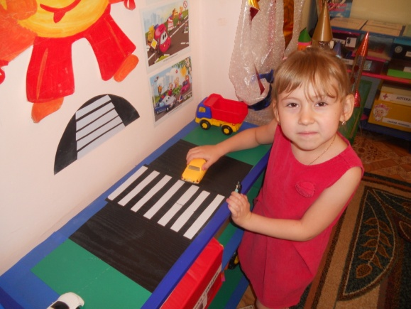

**III Итог.**

1. Подведение итогов викторины, награждение победителей.

Чтоб по улицам шагать,

Надо очень много знать.

И конечно, без сомнения

Помнить правила движения!